监控模式
显示序号 | 项目名称 | 单位 |  | 显示序号 | 项目名称 | 单位
SPD | 速度 | （*10）rpm |  | VER | 版本 | /
CUR | 电流 | 0.01A |  | UDC | 电压 | V

1.安全上的注意事项

使用前请详细阅读本技术资料与所搭配的缝制机械说明书，配合正确使用。

1.1 (1)电源电压与工作频率：请遵照马达与控制箱铭牌所标之规格。
(2)电磁波干扰：请远离高频磁波机器或电波发射器等，以免所产生的电磁波干扰本驱动装置因而发生错误动作。
(3)接地：为防止杂讯干扰或漏电事故，请做好接地工程（包括缝纫机、马达、控制箱、定位器）。

1.2 拆卸马达或控制箱时，勿带电拔插；控制箱里面有危险高压电，所以关闭电源后要等1分钟以上方可打开控制箱盖。

1.3 为保证人身安全，请在维修机械或进行穿针作业时关闭电源。
1.4 这个标示符号表示机器安装时，如有错误恐会伤害到人体或机器会受到损坏。
所以机器方面有危险性的地方会有此标志。
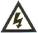这个标志符号表示有高压电等，电气方面有危险性的地方会有此标志。
1.5本装置保证在正常工作情况且无人为失误的操作下，保修期为一年。

HL155简易皮带外挂使用说明书V1.6（1.42）

4.参数表
No | 项目 | 内容 | 机型 | 设定范围 | 默认值 | 级别
P01 | 缝纫速度 | 设定踏板的最高转速 | 155 | 300～5000 rpm | 5000 rpm | Ⅰ
P01 | 缝纫速度 | 设定踏板的最高转速 | 15H | 300～4000 rpm | 3000 rpm | Ⅰ
P02 | 简易缝模式设定 | 0：有停针 1：无停针 | ALL | 0~1 | 1 | Ⅰ
P03 | 上下针位选择 | 0：上针位 1：下针位 | ALL | 0~1 | 1 | Ⅰ
P04 | 电机转向 | 0：正转 1：反转 | ALL | 0~1 | 1 | Ⅱ
P05 | 软启动针数 | 开始缝纫时低速缝纫几针的功能，1～10:软起动针数 | ALL | 1~10 | 2 | Ⅰ
P06 | 软启动速度1 | 软启动第1针速度 | ALL | 300~2000 | 600rpm | Ⅰ
P07 | 软启动速度2 | 软启动第2针速度 | ALL | 300~2000 | 1000rpm | Ⅰ
P08 | 软启动速度3 | 软启动第3～10针速度 | ALL | 300~2000 | 1500rpm | I
P13 | 起步速度设定 | 设定启动速度 | ALL | 300~1000 | 300rpm | I
P14 | 吸风功能选择 | 0：无吸风功能1：长吸风功能2～5：针数（50倍率） | ALL | 0/1/2/3/4/5 | 1 | Ⅰ
P15 | 吸风吸合时间 | 吸风吸合时间设定 | ALL | 1～50（单位0.1S) | 10 | Ⅰ
P20 | 恢复出厂参数 | 0：不恢复 1：恢复普通参数 2：恢复所有参数 | ALL | 0~2 | 0 | Ⅱ
P21 | 最高缝纫速度 | 缝纫最高转速 | 155 | 200～5000 rpm | 5000 rpm | Ⅱ
P21 | 最高缝纫速度 | 缝纫最高转速 | 15H | 200～4000 rpm | 3000 rpm | Ⅱ
P25 | 踏板抬针值 | 设定踏板抬针模拟量 | ALL | 100~950 | 625 | Ⅱ
P26 | 踏板运行值 | 设定踏板运行模拟量 | ALL | 100~950 | 730 | Ⅱ
P27 | 踏板低速值 | 设定踏板低速模拟量 | ALL | 100~950 | 770 | Ⅱ
P28 | 踏板高速值 | 设定踏板高速模拟量 | ALL | 100~950 | 815 | Ⅱ
P31 | 老化速度 | 老化速度(单位10 rpm) | 155 | 300～5000 rpm | 3500 rpm | Ⅱ
P31 | 老化速度 | 老化速度(单位10 rpm) | 15H | 300～4000 rpm | 3500 rpm | Ⅱ
P32 | 老化运行时间 | 老化运行时间(单位0.1s) | ALL | 30 | 30 | Ⅱ
P33 | 老化停顿时间 | 老化停顿时间(单位0.1s) | ALL | 20 | 20 | Ⅱ
P50 | 机型选择 | 机型切换选择:155薄料  15H厚料 | ALL | / | / | Ⅱ

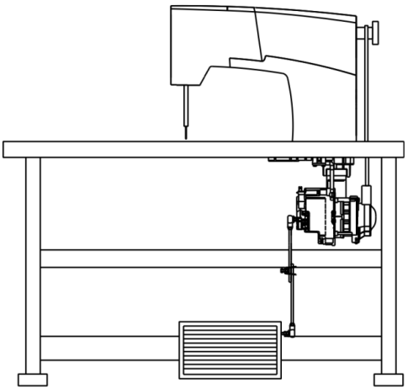

2.安装要求
安装时注意（如右图）
2.1、皮带安装要求：
需保证缝纫机的手轮与电机的皮带轮在同一平面；同时控制好皮带的松紧度（两指稍用力捏住皮带，两皮带不能接触；也不能过紧）；
2.2、连杆安装要求：
需保证球接连杆的垂直度，否则对踏板使用寿命以及性能有影响。

3.操作方式

5.安装要求
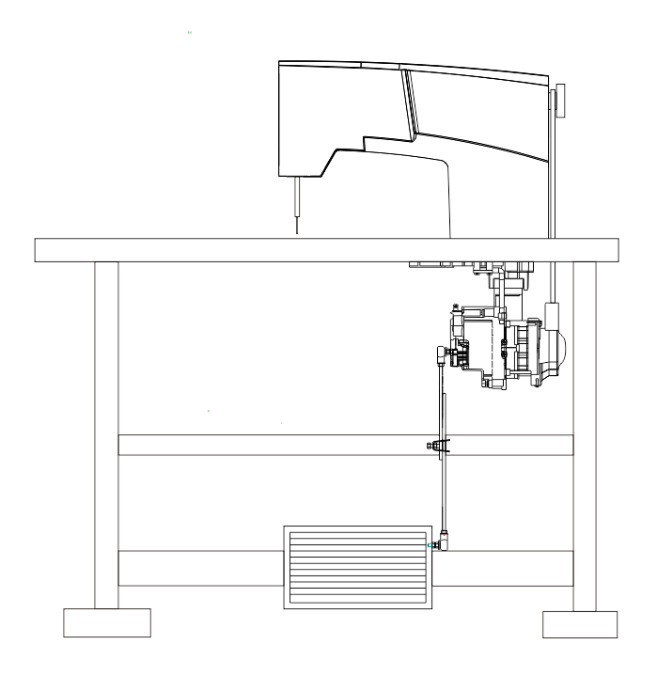
注：安装时，1、需保证缝纫机的手轮与电机的皮带轮在同一平面，同时控制好皮带的松紧度；2需保证球接连杆的垂直度，否则对踏板使用寿命以及性能有影响。
5.安装要求
注：安装时，1、需保证缝纫机的手轮与电机的皮带轮在同一平面，同时控制好皮带的松紧度；2需保证球接连杆的垂直度，否则对踏板使用寿命以及性能有影响。
版面功能说明 | 功能 | 操作步骤说明
 | 转向设定 | 上电同时按▲键: 电机正转设定  上电同时按▼键: 电机反转设定
 | 设定  参数 | 短按P键1秒，进入到普通参数模式，显示P01序号：按▲▼键变更参数序列号，按S键后，显示对应参数，按▲▼键进行变更:  A）按S键保存后，显示下一参数号，按P键退出； B）若直接按P键，参数保存退出。
P：功能键 | 老化  模式 | 按P键上电进入到老化模式，按“P键+▼键”启动或停机。
S：储存键 | 监控  模式 | 长按S键2秒，进入到监控状态，按▲▼键进行变更监控序号，监控值不能修改。具体监控界面见下表。
▲：  加键/上下针位复合 | 高级参数模式 | 长按P键3秒以上，进入到密码输入界面，系统显示：从最高位开始闪烁，按▲▼键变更，范围0~F，按S键切换位置。若P键校核密码，若密码正确，显示高级参数序列号：若密码错误，返回000显示（依旧从最高位闪烁）。再次按P键退出。
▼：  减键/软启动复合键 | 重置  密码 | 上电同时按S键，进入到密码重置界面，输入旧密码，屏幕先显示：从最高位开始闪烁，通过S键切换位置，▲▼键变更，按P键确认输入。若密码正确，则小数点亮起，再次从最高位开始闪烁，设定新密码，设定结束后按P键进入确认界面；▲▼键选择YES，按S键保存并显示oFF，提示断电，按P键退出。
▲ ▼ | 速度  调整 | 长按▲键或▼键2秒，进入调速界面，按▲▼键可快速调整P1参数值。调整结束闪烁退出。

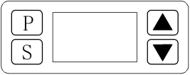
5、故障显示
故障显示 | 故障内容 | 故障可能原因 | 检查项目处理
E1 | 硬件过流 | 电流检测非正常；  驱动器硬件损坏 | 系统电流检测回路是否工作正常；  驱动器件是否损坏；
E3 | 停机时过电压 | 实际电压偏高；  电压检测有误 | 系统进线电压是否过高；  系统电压检测回路是否工作正常；
E4 | 停机时欠电压 | 实际电压偏低；  电压检测有误 | 系统进线电压是否过低；  系统电压检测回路是否工作正常；
E7 | 电机HALL信号故障 | 电机位置传感器信号故障 | 电机信号检测器件是否损坏；
E8 | 电机超负荷 | 电机堵转；  电机超负荷 | 是否缝制规格厚度以上布料；  机械是否卡死；
E11 | HALLA信号丢失 | HALLA信号丢失 | 电机损坏；
E13 | EEPROM错误 | 存储芯片读取异常 | 存储芯片读取异常；
E16 | OZ回路故障 | OZ回路非正常 | 系统OZ回路是否工作正常；
E23 | 下停针信号故障 | 下停针信号故障 | 确认下停针传感器是否损坏；
E25 | 上停针信号故障 | 上停针信号故障 | 确认上停针传感器是否损坏；

注：1、P2设为1即无停针模式时，待机界面针位和软起动设置失效。2、输入正确密码进入II级参数界面后， P20范围为0~2。3、更改P20、P50按S键后进入确认界面，选择“YES”或“no”，再按S键确认操作。

